Здоровье и среда

В нижнекамских лесах наводят порядок
Версия для печати
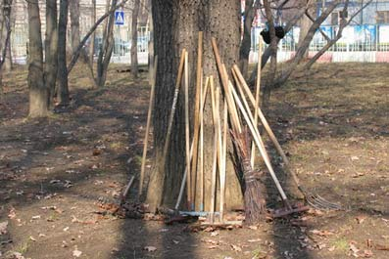13 Октября 2010,10:55
В экологической акции принимают участие сотрудники многих предприятий и организаций города и района.
(Нижнекамск, 13 октября, «Татар-информ», Сергей Толмацкий). Акция «Чистый лес» в Нижнекамске набирает обороты. К ней уже присоединились десятки предприятий.
Активное участие и координацию экологического мероприятия осуществляет Нижнекамский лесхоз. Благодаря усилиям специалистов именно этой организации в полный порядок уже приведено около 160 га леса, к 1 ноября планируется очистить от мусора и сухостоя еще 94 га площадей.
Тем временем лесники призывают горожан присоединиться к масштабной экологической акции - несмотря на то, что за предприятиями-участниками закреплены лесные массивы, ощущается нехватка рабочей силы.

